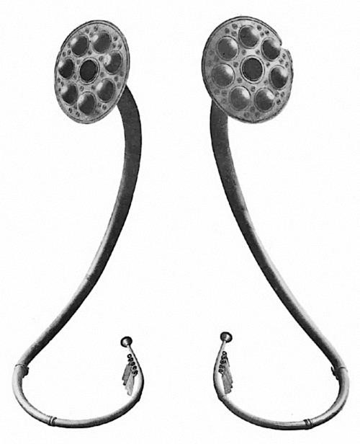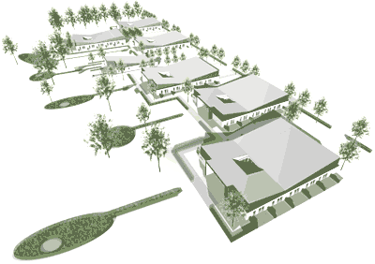

Månedsbladet ”Luren”  
Nr. 1 årgang 15

Januar 2024

**Indhold: januar 2024**

Beboer info. 3

Aktivitetskalender for hus 8.  4

Nu er det efterjuletid. Birthe Vestergaard 5

Sidste nyt fra mandeklubben. 6

Alkohollens leg med livet. Villy Holm 7

Præsten kommer på besøg. 8

Busture i december 2023. 9

Kiosk. 15

Krydsord. 16

Sudoku & lidt sjov. 17

Medlemmer af fællesrådet Bronzealdervej 2024. 18

Mailadresser / hjemmeside. 19

Farvelæg tegningen. 20

**Godt nytår til alle på & omkring Bronzealdervej**

**Beboer info:**

|  |  |
| --- | --- |
| **Fødselsdage:**  3/1 Anna Lise Norqvist | Hus 14 |
| 10/1 Agnes Næsborg Nicolaisen | Hus 10 |
| 10/1 Bronzealdervej | Hus 2-14 |
| 26/1 Anne Marie Hansen | Hus 4 |
| 31/1 Anna Grethe Mondus Pedersen | Hus 12 |



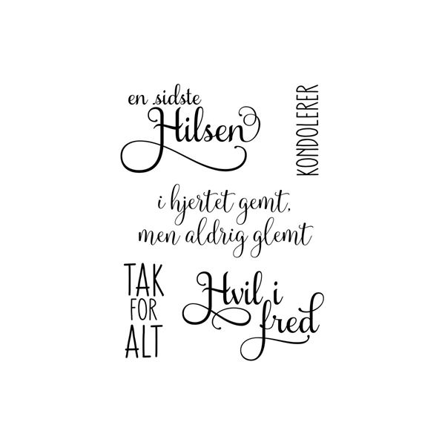**I vores tanker & hjerter:**

Bente Børjesson Aagaard i hus 12, er sovet ind d. 20.12.2023

**En lille opfording i den mørke tid.**

**Batterilys**

Af hensyn til brandfare må der **kun anvendes batterilys i**

**lejlighederne.**

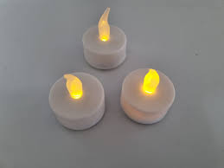Der må **IKKE** **bruges levende lys, i lejlighederne**.

 **Aktivitetskalender for hus 8 i januar 2024**

|  |  |  |  |
| --- | --- | --- | --- |
| 1. Mandag | **Nytårsdag** | 16. Tirsdag | 10.30 Udebevægelse |
| 2. Tirsdag | 10.30 Udebevægelse | 17. Onsdag | **Mandeklub værksted** |
| 3. Onsdag | **Mandeklub - Nytårstaffel** | 18. Torsdag | **14 – 16 Dameklub** |
| 4. Torsdag | **14 – 16 Dameklub** | 19. Fredag |  |
| 5. Fredag | 10.30 Gå klub hus 8 | 20. Lørdag |  |
| 6. Lørdag | **Helligtrekonger** | 21. Søndag |  |
| 7. Søndag |  | 22. Mandag | 10.30-12.00 Kiosk |
| 8. Mandag | 10.30-12.00 Kiosk | 23. Tirsdag | 10.30 Udebevægelse |
| 9. Tirsdag | 10.30 Udebevægelse | 24. Onsdag | **Mandeklub værksted**  **Besøg af John Harry** |
| 10. Onsdag | **Mandeklub værksted**  **[Billedresultat for dansk flag](https://www.bing.com/images/search?view=detailV2&ccid=I05nGzP6&id=1EB2E78F9A721EDB3F595F7CC02DE7A28ED1FFFD&thid=OIP.I05nGzP6GbwsnGsoYrRTBAHaFF&mediaurl=http%3a%2f%2f2.bp.blogspot.com%2f-W2FbXDxmL5A%2fT-VCCXp9mxI%2fAAAAAAAAABs%2firPj_aM9RrY%2fs1600%2fdansk_flag.jpg&exph=330&expw=481&q=dansk+flag&simid=607994495774164282&selectedIndex=10)Besøg af Helge Sørensen**  **Bronzealdervej 15 år** | 25. Torsdag | **14 – 16 Dameklub** |
| 11. Torsdag | **14 – 16 Dameklub** | 26. Fredag | 10.30 Gå klub hus 8 |
| 12. Fredag | 10.30 Gå klub hus 8 | 27. Lørdag |  |
| 13. Lørdag |  | 28. Søndag |  |
| 14. Søndag |  | 29. Mandag | 10.30-12.00 Kiosk |
| 15. Mandag | 10.30-12.00 Kiosk | 30. Tirsdag | 10.30 Udebevægelse |
|  |  | 31. Onsdag | **Mandeklub værksted** |

**Nu er det efterjuletid Januar ´24**

Nu er det efterjuletid,

og mange er lidt trætte.

De fleste går og tænker gid,

vi ikke blev så mætte.

Nu er det blevet råkosttid,

der snittes grønt i skålen.

Man også godt må ta´ en bid,

a´- gurk og rosenkålen.

Nu er det nytårsforsætstid,

og mange ting er lovet.

Mon man til det kan sætte ild,

en del af det var vovet.

Nu er det blevet solhvervstid,

og dagen den vil længes.

Vi håber vint´ren bliver blid,

så knopperne snart sprænges.

Nu er det blevet nytårstid.

Et år har mange dage.

Men kaster du dem hid og did,

snart ingen er tilbage.



Godt nytår alle sammen.

Birthe Vestergaard

**Sidste nyt fra mandeklubben.**

December måned er nået og mandeklubben er krybet i vinterhi. Det er den tid på året, hvor de ikke er meget at foretage sig uden for huset. Så passer det jo meget godt, at vi har oprettet en julestue i værkstedet. Igennem hele december har vi arbejdet med juledekorationer og andet, vi planer om at kunne sælge i vores julebod i hus 8. Mange forskellige juleting blevet lavet. Adventskranse, dekorationer og småting. En del af det blev solgt.

Sammen med arbejdet blev der tid til en masse hyggesnak. Mange forskellige historier flød i lokalet. Så stemningen var god. Der blev grint og snakket. Duften af gran, gløgg og småkager gav en god stemning.

Lige inden jul afholdte vi vores årlige julefrokost. 24 mænd var samlet omkring det julepyntede bord. Menuen bestod af sild, hjemmelavet æbleflæsk, flæskesteg og kringle. Dertil øl og snaps. Byens handlende havde sponsereret nogle gaver. Så vi fik alle en ekstra julegave i år.

Tak til de frivillige for det store arrangement med borddækning, madlavning og samværet. Tak til Lars for indsamling af gaverne. Tak til Torben for den velsmagende steg.

Med dette er der vel ikke andet en at ønske en rigtig glædelig jul og et godt nytår til alle, der har haft noget med Mandeklubben at gøre. Mandeklubben har oplevet meget i årets løb. Vi takker

alle dem, der har åbnet deres døre for os i 2023. Det har givet os mange oplevelser. Vi håber det fortsætter i 2024.

**Alkohollens leg med livet.**

Det siges at være koldt på toppen

Ja, nogle er helt ude at skide

De har svært ved at sætte flasken tilbage på proppen

Derfor må de den tort lide

En samling fordrukne sutter at blive kaldt

For de har som selv deres stilling valgt

De svømmer rundt i suppedasen

Snart er de hist – snart også her

De søger altid noget på ”spasen”

De gode græder – de onde ler

Nogle forsøger med et tag i nakken

At komme tilbage på rette spor

For mange bli´ det dog blot ved snakken

De fleste havner hvor peberet gror

Der er dog en vej ud af labyrinten

Følg blot den lysegrønne vej

Hos AA kender de nemlig finten

Men pas på – for det er ingen leg

Det kræver noget at komme igennem

Ellers havner man på fejl side af lemmen.

At skulle give afkald på den sidste snaps

For nogle er det hverken hip som haps

Men vil du ud af alkoholens svøbe

Er du nød til et nyt fundament at støbe.

Villy Holm 1.1.2011

**Få besøg af præsten i egen lejlighed!**

Sognepræsterne Kåre Schelde Busk og Mette Charlotte Andersen kommer et par gange om måneden på Plejeboligerne Bronzealdervej og besøger beboerne.

Har du eller en pårørende lyst til at få besøg, kan du kontakte personalet eller kontaktperson Annita Andersen, tlf.: 41602815.

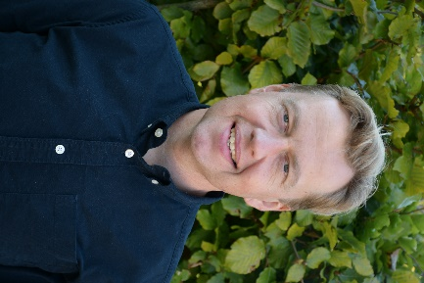**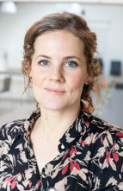Præsterne kommer følgende datoer:**

Onsdag d. 10.1 kl. 9.30-11.00 (Kåre)

Torsdag d. 25.1 (Mette) 9.30-11.00 (Mette)

Onsdag d. 21.2 kl. 9.30-11.00 (Kåre)

Mange venlige hilsner

Kåre og Mette

**Alle er velkommen**





Januar 2024

**Busture december 2023.**

Der er så hvidt derude, er der en sang der starter med. Vi er nu i december. Den første måned i vinterkvartalet efter vores kalender. Sne har vi fået. Over flere dage har der sneet. Måske 30 cm er der kommet. Det har givet nogle trafikale problem her i området. Sjovt at vintervejret falder sammen med vinterkvartalet. Og det sne der er faldet, er næsten ligeså meget som hele sidste vinter tilsammen. Heldigvis er der forholdsvis vindstille og sneen er tung, så det fyger ikke rundt.

Da sneen havde lagt sig og det igen var farbart at køre rundt, tog vi på en tur. Det var ganske godt vejr. Lidt vind og med sporadisk sol ind i mellem. Det var ganske flot derude. Alt var klædt i hvidt.

Det havde sine positive ting. Nu var alt jo dækket af sne, så man kunne ikke se, hvad der gemte sig under sneen. En fordel hvis man ikke lige havde ryddet helt op i haven. Det var også flot ude på markerne, hvor den urørte sne lå som en dyne over det hele. Andre steder var der spor i sneen, så man kunne gætte på, hvad der havde gået der. Måske et rensdyr. Vi så en del heste ude på markerne rundt om. De nød nok det stille snerige vejr.

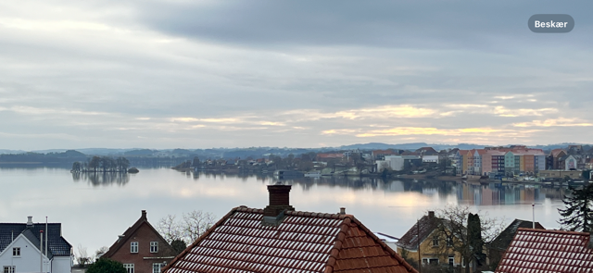Turen i dag gik via Balle, igennem Kanne, forbi den store gård Rantzaugave til Hvilsted. På denne strækning kunne vi af og til se langt ud over de snedækkede marker. Det var svært at komme igennem Hvilsted, fordi der var begravelse i kirken. Det var åbenbart en kendt person, der skulle begraves, for der holdt biler alle vegne rundt langs de smalle veje. Nye gode udsigter dukkede op jo længere vi kommer mod Skanderborg. Efter vi havde passeret hovedvejen kom der et meget kupperet terræn. Det betød, der var nogle rigtig gode kælkebakker. Inden vi kom ned fra højderne mod landevejen mellem Odder og Skanderborg. Havde vi den flotteste udsigt. Store dele af Skanderborg sø kunne vi se herfra. Ligesom landskaberne rundt om søen. Man havde åbenbart fældet et stykke skov her i nærheden. For der lå en del træstammer pænt stablet. Klar til afhentning.

Inden i kom helt ind til Skanderborg kunne vi se, der ikke var is på søen. Kun lige helt inde ved den tømte lystbådehavn, var der lidt is på vandet. Skanderborg by ligger her flot i kanten af søen. I dag var der ekstra flot, nu da husene var dækket af sne på tagene. Inde på strøget var der fint pyntet op til jul. Guirlander hang over vejen. I butikker var der julelys. Rundt på fortovene var der en del mennesker, der gik rundt og kiggede vinduer. Måske den næste julegave skulle købes i dag.

Pausen i dag blev hold på en p-plads tæt med kulturhuset. Her havde vi den flotteste udsigt ud over søen og en nye badeanstalt, der var bygget her neden for kulturhuset. Dagmar lå stolt ved siden af anstalten. Vi havde udsigten til Sct. Thomas, den kunstige ø der lå lidt til højre for os. Over på den anden side var udsigten til den mange huse der lå oppe på bakken. De må have en god udsigt ud over søen og Skanderborg by.

Efter pausen kørte vi ned igennem den gamle del af Skanderborg. Kører man til venstre, lige inden man kommer ud af byen. Kan man komme ind igennem en gade, hvor der findes rigtig mange gamle huse. Bindingsværks og andre meget velholdte huse. Inden vi kom ud på den store vej igen, kom vi forbi det gamle rådhus og politistation.

Begge dele er i dag flyttet uden for byen ud mod Stilling. Vi kom forbi slotskirken, forbi det hedengangne danse sted Crasy daisy i bøgeskoven. Hen forbi Sølund og videre ud forbi restauranten Rasses pølser, inden vi kommer ud forbi ”kærligheden” tæt på Skanderborg sø og motorvejen. Kærligheden er den store teltplads for deltagerne på Skanderborg festivallen

Vi kommer igennem golfbanen og videre til Båstrup med de mange gode udsigter. Ringkloster, hvor munkene holdte til, dengang, der var munke på egnen lå der tæt på søen og var i dag meget hvidklædt. På søen kunne vi se der var lidt is på vandet. Rundt ved iskanten sad der en del ænder og andre vadefugle. Så isen var alligevel lidt tyk.

Så kom den flotte natur omkring Nissum gård. Bakker og flade enge var der her. Vi så rådyr ude på en mark. Lige som der var en del råger og krager, der prøvede at søge føde her i det vinterklædte landskab. I Gl. Gjesing fik vi et glimt af den store herregård Herschindsgave. En prægtig gård der ligger gemt her mellem bakkerne.

I Torrild så vi lidt til de mange protestskilte og bannere, som byens borgere havde sat op i protest mod et biogasanlæg, der er planer om at bygge tæt på byen.

På vejen ind til Odder så vi den flotte nyrestaurerede vandmølle i Fillerup. Ratlousdal lå der i skovtygningen i sin hvide snepragt. Vi kunne se ind til den dæmning der brød ned og gav oversvømmelser nede i byen tilbage i oktober måned. Inden vi kom helt hjem, kørte vi op omkring torvet i Odder og hilste på det flotte juletræ der.

En tur i vinterens tegn var til ende. Hvis vinteren starter 1. december og varer ligesådan som start, bliver det en lang vinter i år.

14 dage senere tog vi endnu en tur. Årets sidste tur lige her inden jul. Sneen var forsvundet. Det var igen ret lunt i vejret. I dag var det også stille i vejret. Så vi havde en del oplevelser på turen. Turen startede ud mod Nølev. Selv om det havde givet meget nedbør på det sidste, var der alligevel tegn på ophold i oversvømmelserne og de fugtige vandhuller rundt om i lavningerne.

Ved Rævså kunne man igen se græsset i engen omkring åen. Den bil vi tit havde set ude i vandet her, var bjærget i land og væk. Vi kunne se mange vandhuller rundt om på markerne mod Rørth, var svundet ind. Men alligevel var der skader i kornmarkerne. Så der er en del det skal såes om, når der engang igen bliver forår.

Det var en oplevelse at køre ned igennem gården, hvor Fru Møllers holder til. Normalt er der mange mennesker her og der er mange biler. I dag var alt for ladt. Butikkerne lukkede. Der stod traktorer rundt om. Så der var gang i noget arbejde. Gårdspladsen var tom. Det eneste levende vi så til, var hønsene i hønsegården.

Videre gik turen op mod Saksild, ned forbi Norsminde og videre mod Mariendal Strand. På hele denne strækning var der mange gode udsigter. Dels ud over landskaberne og dels ud over de mange grønne marker. Der trods alt stadig var der. Vi så en del liv ind imellem sommerhusene her langs kysten. Det var tæt på jul, så der var flere steder der var julepyntet. Både indvendig og udvendig. Norsminde havn var også øde. En lang sæson var til ende. Nu ventede man på forårets komme. Kroen havde sikkert en del arrangementer her i vinterhalvåret. Slusen var nedlukket.

Man forventede nok et unormalt højvande. Det betyder så, at vandet opstemmer på fjordsiden. Varer nedlukningen længe, kommer der igen oversvømmelse i de lave områder ind mod Odder.

Århusbugten var rolig. Ikke mange bølger slog ind på standen. Igen så vi mange julepyntede sommerhuse her ved Ajstrup strand. Da vi kom til Mariendal Strand gjorde vi holdt og nød en kop kaffe, medens vi så ud over vander over mod Samsø, Tunø, Mols og Århus længst til venstre. Ude på vandet krydsede to Molsliniefærger hinanden. Det var helt afslappende, bare at se ud over vandet og små snakke. På vejen væk fra standen fik vi lov til at hilse på en fiskehejre og en musvåge.

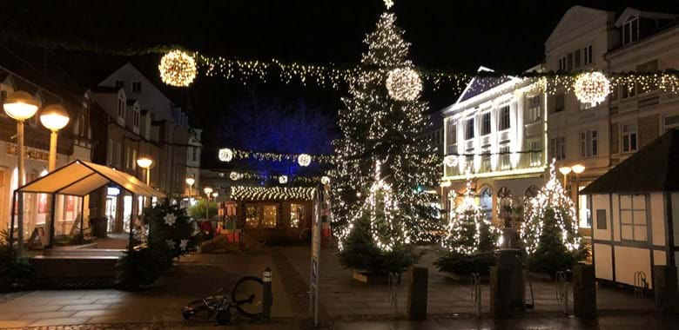Turen tilbage gik op over Malling Bjerge, med den flotte udsigt over fjorden og landskabet bagved. Ved Malling var der sket mange forandringer gennem de sidste 20 år. Landbrugsskolen er nedlagt og væk. Det der er tilbage, er i dag musikefterskole. Der er meget byudvikling i og omkring Malling. Specielt i den sydlige del af byen. Netop på den gamle landbrugsskoles jord. Nede i det gamle City er foderstoffen og købmanden væk. Stationen er lavet om til butik. Kroen er der endnu. For bare at nævne noget af det. Inden vi kom helt hjem, kørte vi op over højderne ved Rold. Igen en prægtig udsigt. Vi skulle da også lige op forbi torvet i Odder, for at se lidt af julebelysning og det prægtige jule træ.

Med denne tur og historie vil chaufføren gerne ønske alle et rigtig godt nytår.

**Kiosken er åbnet, kom forbi i hus 8**

**og få en lille snak, og se vores store udvalg.**

Ugeblade (skal bestilles), slik, chokolade, pastiller og bolsjer.

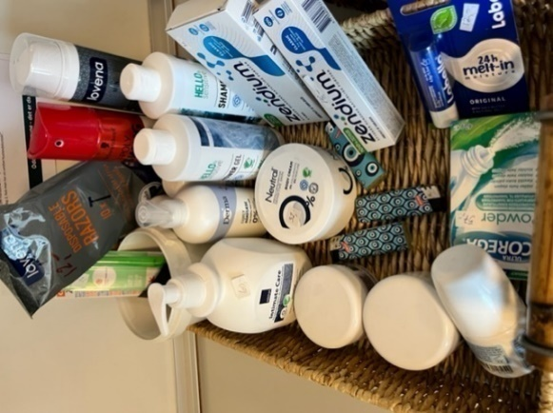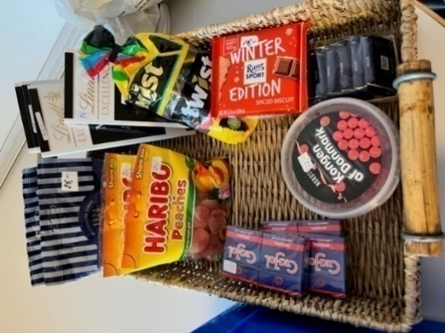Barberskum, Hygiejnebind, hårlak.

Toiletartikler.

Hårshampoo, Balsam.

Gele til håret.

Brusegel.

Skumklude.

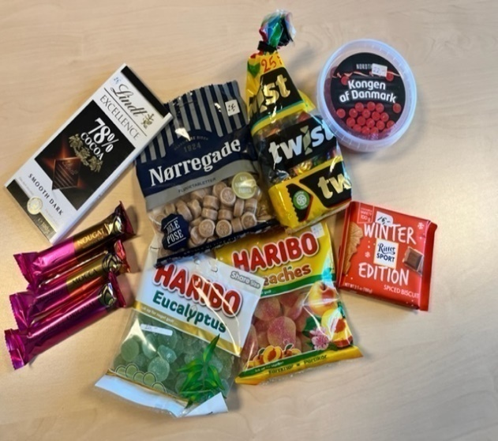Kort.

Vaskemiddel til maskine.

Deodorant, læbepomade.

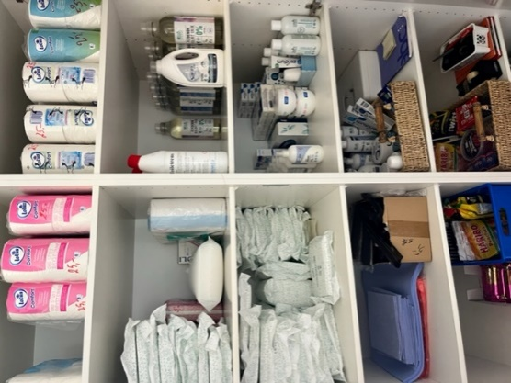Tandpasta, tandbørster og Steradent Vatpinde.

Toiletpapir, toiletrens.

Toiletbørster skal bestilles.



Lommeletter.

Intim sæbe.

Køkkenruller.

***Kioskens åbningstid er mandag kl.* *10.30-12.00***

**Krydsord**

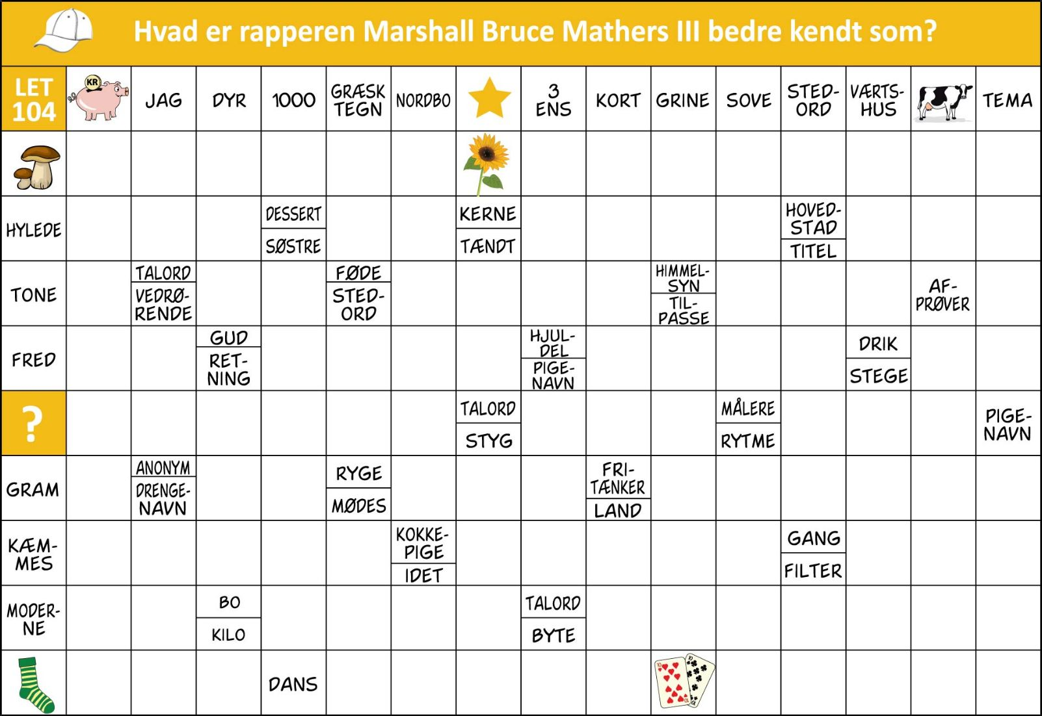

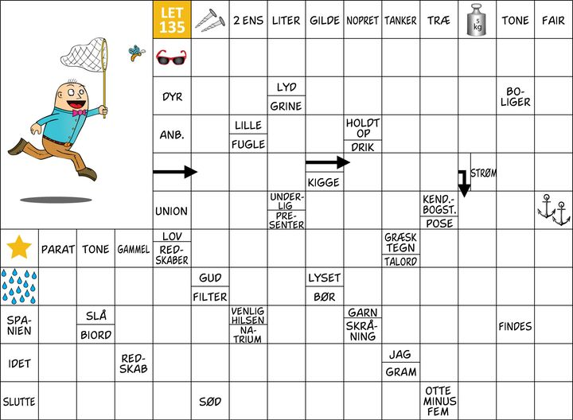

**Sudoku**

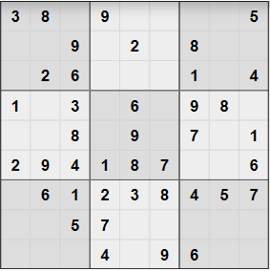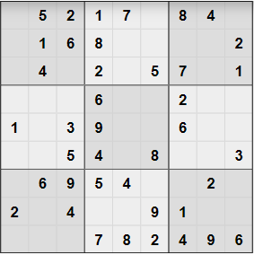

**Lidt sjov:**

* Hvorfor lægger blondiner p-piller på vejen?

De vil ikke have børn i trafikken.

* Søren: Kvinder vil ikke giftes mere nu om dage..
* Brian: Hvor ved du det fra?
* Søren: Jeg har spurgt flere.
* Far kan du hjælpe med matematik!?

Jo, hvad skal jeg hjælpe med?

* Jeg skal finde fællesnævneren…

Hvad har ikke fundet den endnu, den ledte vi også efter da jeg gik i skole!?

**Medlemmer af Fællesrådet Bronzealdervej 2024**

|  |  |  |  |  |  |
| --- | --- | --- | --- | --- | --- |
| **Hus nr.** | **Medlemmer** | **Navn** | **Adresse** | **Telefon nr.** | **E-mail** |
| **2** | **Familie** | **Sunniva Grant Anthony** | **Beskyttet adresse**  **8230 Åbyhøj** | **24219128** | [**sunniva@bog-dvd.dk**](mailto:sunniva@bog-dvd.dk) |
|  | **Personale** | **Rikke Bendixen** | **Rønshøj ager 30**  **8300 Odder** | **Telefon hus 2 80803260** | [**rikke.bendixen@odder.dk**](mailto:rikke.bendixen@odder.dk) |
| **4** | **Familie** | **Helle Møller Jensen** | **Dyngbyvej 25**  **8300 Odder** | **22987224** | [**hellesaksild@gmail.com**](mailto:hellesaksild@gmail.com) |
|  | **Personale** | **Kirsten V. Gress** | **Krogsgade 6**  **8300 Odder** | **Telefon hus 4**  **87803261** | [**kirsten.gress@odder.dk**](mailto:kirsten.gress@odder.dk) |
| **6** | **Beboer** | **Alice Lene Petersen** | **Bronzealdervej 6 lejl. 9 8300 Odder** | **---------------------** | **-----------------------------------** |
|  | **Familie** | **Bruno Kristensen** | **Ankjær 203,**  **8300 Odder** | **24203502** | **Brunok1961@gmail.com** |
|  | **Personale** | **Belinda Bækgaard** | **Holdbeksager 23**  **8300 Odder** | **Telefon hus 6**  **87803262** | [**belinda.jensen@odder.dk**](mailto:belinda.jensen@odder.dk) |
| **10** | **Familie** | **Nina Østergaard** | **Ormslevvej 456**  **8260 Viby J** | **40891109** | [ninoes@rm.dk](mailto:ninoes@rm.dk) |
|  | **Personale** | **Ifrah Maxamud** | **Egeholmparken 144**  **8300 Odder** | **Telefon hus 10 87803266** | [ifrah.maxamud@odder.dk](mailto:ifrah.maxamud@odder.dk) |
| **12** | **Personale** | **Karen Marie Engberg** | **Mandhusvej 8** | **Telefon hus 12 87803267** | [**karen.engberg@odder.dk**](mailto:karen.engberg@odder.dk) |
|  | **Familie** | **Benny Schmidt** | **Præstelunden 33**  **8300 Odder** | **28193288** | [**007benny.schmidt@gmail.com**](mailto:007benny.schmidt@gmail.com) |
| **14** | **Familie** | **Anette Susanne Kristensen** | **Beskyttet adresse**  **8300 Odder** | **21193777** | [annette.s58@gmail.com](mailto:annette.s58@gmail.com) |
|  | **Personale** | **Else Marie Kjærsgaard** | **Splidholmvej 5**  **8300 Odder** | **Telefon hus 14 87803269** | **else.kjaergaard@odder.dk** |
| **8** | **Sekretær Leder** | **Pia Stie-Svendsen** | **Asylgade 39**  **8300 Odder** | **87303270**  **24895932** | [**Pia.Stie-Svendsen@odder.dk**](mailto:Pia.Stie-Svendsen@odder.dk) |

**Ajourført den 3. januar 2024**

**Fællesrådet har følgende til formål:**

Medvirke til at fremme trivsel for brugerne ved at tilgodese brugernes interesser og behov i

videst mulig omfang.

Medvirke til at komme med ideer og inspiration, og opmuntre til frivillig indsats til gavn for brugerne.

Være bindeled/kontaktorgan mellem brugere og personale.

Være bindeled/kontaktorgan mellem Sundhed og Omsorg og Seniorrådet.

Medvirke som sparringspartner for ledelsen.

I Fællesrådet give beboere og pårørende lejlighed til at beskæftige sig med og øve indflydelse

på spørgsmål, der vedrører egen og centrets trivsel.

Fællesrådet skal være et forum med mere dialog end information.

Der kan drøftes etiske / moralske spørgsmål / holdninger - men absolut ingen personsager.

Mailadresser:

Leder: pia.stie-svendsen@odder.dk

Assisterende leder: [kristina.jensen@odder.dk](mailto:kristina.jensen@odder.dk)

Pedel: hans.mortensen@odder.dk

**Indlevering af alt læsestof til Luren skal foregå elektronisk**

**via mail til:** jesper.madsen@odder.dk

**OBS! Næste Deadline den 24. januar (indhold til Luren)**

**Alle har mulighed for, at se Luren hver måned:**

* Nyeste luren ligger printet i hus 8, og kan hentes fra månedsstart.
* **Elektronisk findes Luren på vores hjemmeside:**

**Odder.dk, Borger, Mest for ældre, Plejeboligerne på Bronzealdervej, Månedsbladet Luren.**

* Personlige billeder i Luren, har beboerne givet samtykke til.

**Internet i husene**

OK Bronzealdervej Beboernet password: **Oktan95!**

til beboere og andet på usikkert internet.

**Her finder du vores hjemmeside: Odder.dk/borger/mest for ældre/plejeboligerne på Bronzealdervej**

**Et godt sted at leve…**

**Farvelæg: tegningen i flotte farver.**



**Vintertid:**

